Relational Schema

Book
ID | CategoryID | BookID | BookNm | SellerId | Price | Abstract

Category
ID | Category

member
id | account | password | sex | address | phone | mobile | eamil

OrderDetail
ID | memberID | BookID | Quity

shipper
ID | Name | Phone | eMail | Address

Seller
seID | seName | account | password | sex | email | address | phone | mobile

提供
seID | BookID

購買
mID | BookID

存在
BookID | ID | memberID

運送
BookID | shipperID

Mini World 描述
- 每本書(book)都有一種種類(Category)，每一種種類都有很多種不同的書
- 每一個賣家(seller)可以提供不同的書，同一本書會有很多賣家提供
- 每一個會員(Member)都可以買很多書，同一本書可以被很多的人買走
- 每一個會員買書時會產生不同的訂購明細(OrderDetail)
- 訂購明細中會記錄有哪些書存在
- 書有運送業者(shipper)運送，運送業者可以送許多不同的書，相同的書也可以由不同運送業者運送

系統架構
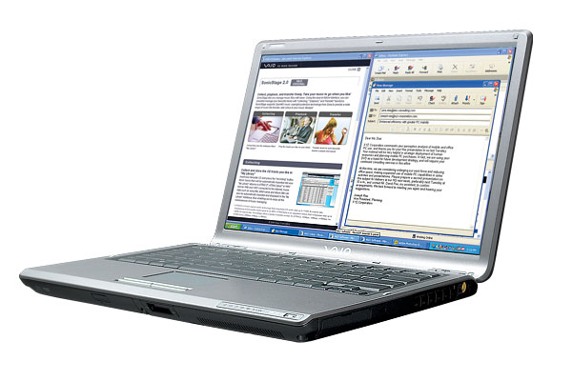
網際網路
使用者A
…………
使用者 B
使用者 N
線上購物系統
- 作業系統：Linux Fedora Core 2
- 網頁開發環境：JSP、JavaScript
- 資料庫：Oracle

程式可執行時間
隨時

程式執行畫面
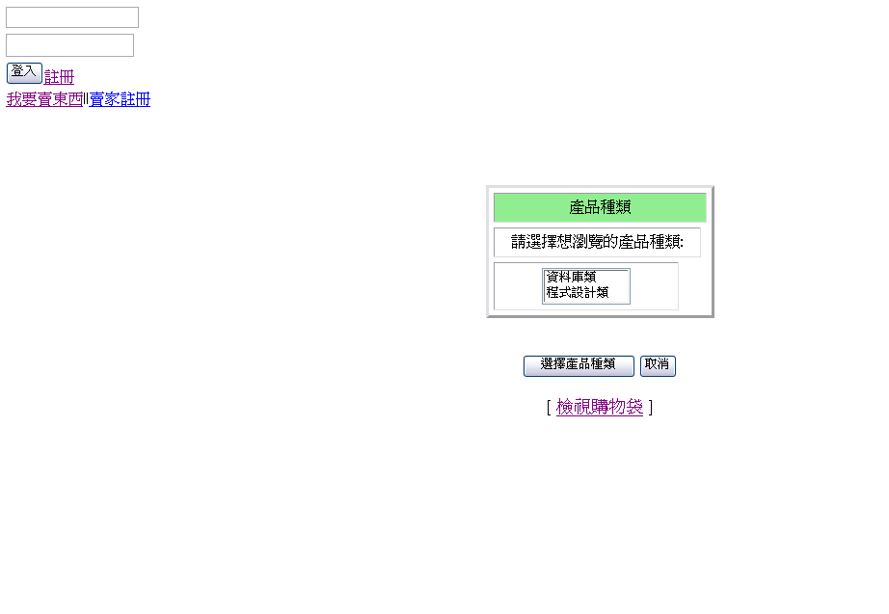
首頁‧使用者直接選擇想購買書的類型‧使用者及賣方可以由左上方註冊及登入

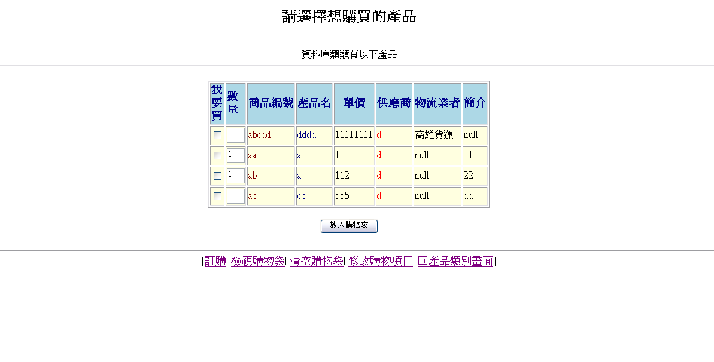
使用者搜尋產品頁面‧使用者可由此加入購物車。

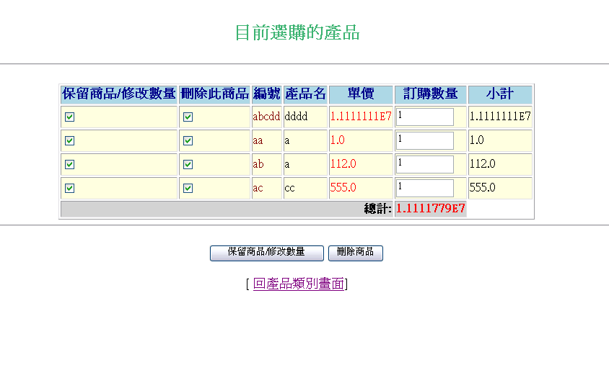
購物袋編輯畫面

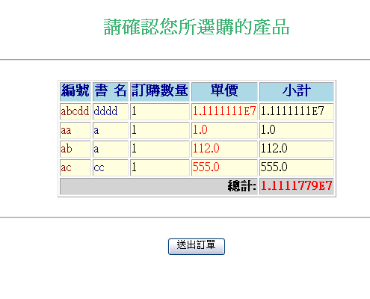

送出訂單
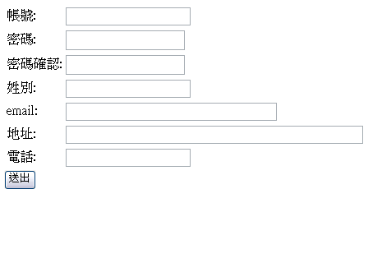
使用者註冊畫面

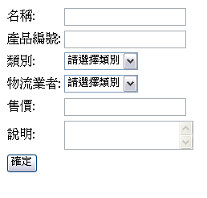
賣方新增產品

感想
老師這學期的講課對我們的觀念有很多的幫助，尤其是老師有時候會出些作業讓我們可以做課後的練習和討論，這樣對我們上課有疑惑的地方有很大的幫助。雖然說功課次數有點多啦…..嘿嘿，但是老師的講課對我們的基本觀念有很大的幫助，謝謝老師。

